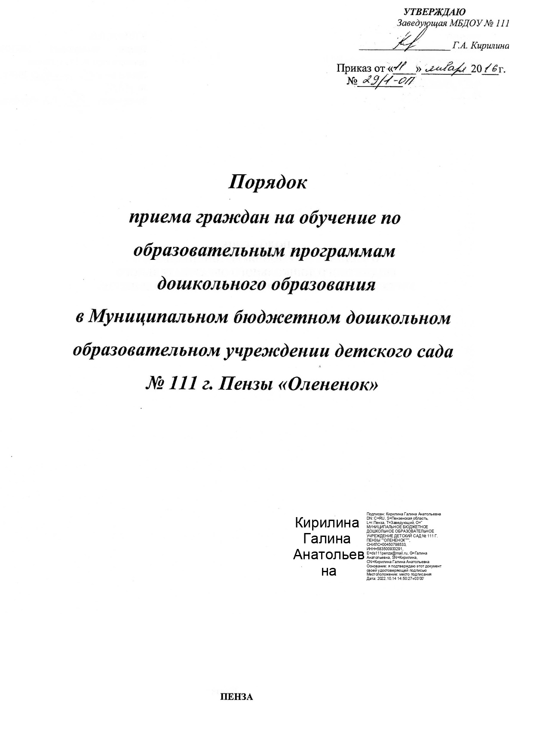
- Общие положения

1.1. Настоящий Порядок приема на обучение по образовательным программам дошкольного образования (далее – Порядок) определяет правила приема граждан Российской Федерации в Муниципальное бюджетное дошкольное образовательное учреждение детского сада № 111 г. Пензы «Олененок» (далее – Учреждение).
1.2. Настоящий Порядок приема на обучение по образовательным программам дошкольного образования разработан на основании:
-Закона Российской федерации от 29.12.2012г№273-ФЗ «Об образовании в Российской Федерации»;
- Приказа Министерства образования и науки Российской Федерации от 08.04.2014 года № 293 «Об утверждении Порядка приема на обучение по образовательным программам дошкольного образования».
1.3. Прием иностранных граждан и лиц без гражданства, в том числе соотечественников за рубежом, в Учреждение за счет бюджетных ассигнований федерального бюджета, бюджетов субъектов Российской Федерации и местных бюджетов осуществляется в соответствии с международными договорами Российской Федерации, Федеральным законом от 29 декабря 2012 г. N 273-ФЗ "Об образовании в Российской Федерации" и настоящим Порядком.
1.4. Порядок приема в Учреждение устанавливаются в части, не урегулированной законодательством об образовании, самостоятельно.
1.5. Порядок приема в Учреждение обеспечивает прием всех граждан, имеющих право на получение дошкольного образования.
Порядок приема обеспечивает также прием в Учреждение граждан, имеющих право на получение дошкольного образования и проживающих на территории, за которой закреплено Учреждение.
1.6. В приеме в Учреждение может быть отказано только по причине отсутствия в ней свободных мест, за исключением случаев, предусмотренных статьей 88 Федерального закона от 29 декабря 2012 г. N 273-ФЗ "Об образовании в Российской Федерации". В случае отсутствия мест в Учреждении родители (законные представители) ребенка для решения вопроса о его устройстве в другое учреждение обращаются непосредственно в Управление образования города Пензы.
1.7. Учреждение обязано ознакомить родителей (законных представителей) со своим уставом, лицензией на осуществление образовательной деятельности, с образовательными программами и другими документами, регламентирующими организацию и осуществление образовательной деятельности, права и обязанности воспитанников.
Копии указанных документов, информация о сроках приема документов размещаются на информационном стенде и на официальном сайте Учреждения в сети Интернет. Факт ознакомления родителей (законных представителей) ребенка с указанными документами фиксируется в заявлении о приеме в Учреждение и заверяется личной подписью родителей (законных представителей) ребенка.
2. Порядок приема граждан в Учреждение.
2.1. Прием в Учреждение осуществляется в течение всего календарного года при наличии свободных мест.
2.2. Прием граждан на обучение по образовательным программам дошкольного образования в филиале образовательной организации осуществляется в соответствии с правилами приема на обучение в образовательной организации
2.3. Прием в Учреждение осуществляется:
2.3.1. По личному заявлению родителя (законного представителя) ребенка при предъявлении оригинала документа, удостоверяющего личность родителя (законного представителя), либо оригинала документа, удостоверяющего личность иностранного гражданина и лица без гражданства в Российской Федерации в соответствии со статьей 10 Федерального закона от 25 июля 2002 г. N 115-ФЗ "О правовом положении иностранных граждан в Российской Федерации".
Учреждение может осуществлять прием указанного заявления в форме электронного документа с использованием информационно-телекоммуникационных сетей общего пользования.
В заявлении родителями (законными представителями) ребенка указываются следующие сведения:
а) фамилия, имя, отчество (последнее - при наличии) ребенка;
б) дата и место рождения ребенка;
в) фамилия, имя, отчество (последнее - при наличии) родителей (законных представителей) ребенка;
г) адрес места жительства ребенка, его родителей (законных представителей);
д) контактные телефоны родителей (законных представителей) ребенка.
Форма заявления (Форма 1) размещается Учреждением на информационном стенде и на официальном сайте Учреждения в сети Интернет.
2.3.2. Прием детей, впервые поступающих в Учреждение, осуществляется на основании медицинского заключения (медицинской карты).
2.3.3. Для приема в Учреждение:
а) родители (законные представители) детей, проживающих на закрепленной территории, для зачисления ребенка в Учреждение дополнительно предъявляют оригинал свидетельства о рождении ребенка или документ, подтверждающий родство заявителя (или законность представления прав ребенка), свидетельство о регистрации ребенка по месту жительства или по месту пребывания на закрепленной территории или документ, содержащий сведения о регистрации ребенка по месту жительства или по месту пребывания;
б) родители (законные представители) детей, не проживающих на закрепленной территории, дополнительно предъявляют свидетельство о рождении ребенка.
Родители (законные представители) детей, являющихся иностранными гражданами или лицами без гражданства, дополнительно предъявляют документ, подтверждающий родство заявителя (или законность представления прав ребенка), и документ, подтверждающий право заявителя на пребывание в Российской Федерации.
Иностранные граждане и лица без гражданства все документы представляют на русском языке или вместе с заверенным в установленном порядке переводом на русский язык.
Копии предъявляемых при приеме документов хранятся в Учреждение на время обучения ребенка.
2.4. Дети с ограниченными возможностями здоровья принимаются на обучение по адаптированной образовательной программе дошкольного образования только с согласия родителей (законных представителей) и на основании рекомендаций психолого-медико-педагогической комиссии.
2.5. Требование представления иных документов для приема детей в Учреждение в части, не урегулированной законодательством об образовании, не допускается.
2.6. Факт ознакомления родителей (законных представителей) ребенка, в том числе через информационные системы общего пользования, с лицензией на осуществление образовательной деятельности, уставом образовательной организации фиксируется в заявлении о приеме и заверяется личной подписью родителей (законных представителей) ребенка.
Подписью родителей (законных представителей) ребенка фиксируется также согласие на обработку их персональных данных и персональных данных ребенка в порядке, установленном законодательством Российской Федерации (Форма 2).
2.7. Оригинал паспорта или иного документа, удостоверяющего личность родителей (законных представителей), и другие документы в соответствии с пунктом 2.2 настоящего Порядка предъявляются заведующей Учреждением до начала посещения ребенком Учреждения.
2.8. Заявление о приеме в Учреждение и прилагаемые к нему документы, представленные родителями (законными представителями) детей, регистрируются заведующей Учреждением в «Журнале приема заявлений о приеме в Учреждение». После регистрации заявления родителям (законным представителям) детей выдается расписка (форма 3) в получении документов, содержащая информацию о регистрационном номере заявления о приеме ребенка в Учреждение, перечне представленных документов. Расписка заверяется подписью заведующей и печатью Учреждения.
2.9. Дети, родители (законные представители) которых не представили в течение 1 месяца необходимые для приема документы в соответствии с пунктом 2.2. настоящего Порядка, остаются на учете детей, нуждающихся в предоставлении места в Учреждении. Место в Учреждение ребенку предоставляется при освобождении мест в соответствующей возрастной группе в течение года.
2.10. После приема документов, указанных в пункте 2.2. настоящего Порядка, Учреждение заключает договор об образовании по образовательным программам дошкольного образования (далее - договор) с родителями (законными представителями) ребенка.
2.11. Заведующая Учреждением издает распорядительный акт о зачислении ребенка в Учреждение (далее - распорядительный акт) в течение трех рабочих дней после заключения договора. Распорядительный акт в трехдневный срок после издания размещается на информационном стенде и на официальном сайте Учреждения в сети Интернет.
После издания распорядительного акта ребенок снимается с учета детей, нуждающихся в предоставлении места в Учреждение, в порядке предоставления государственной и муниципальной услуги в соответствии с пунктом 1.4. настоящего Порядка.
2.12. На каждого ребенка, зачисленного в Учреждение, заводится личное дело, в котором хранятся все сданные документы.

Форма 1

Заведующей МБДОУ детского сада № 111 г. Пензы «Олененок»
Кирилиной Галине Анатольевне

__________________________________
Ф.И.О. родителя (законного представителя)
_________________________________,
проживающего по адресу
__________________________________
_________________________________
номер контактного телефона:
_________________________________

заявление.

Прошу зачислить моего ребенка
(Ф.И.О.)

_________________________________________________________________________
(дата рождения)
_________________________________________________________________________
(место рождения)
_________________________________________________________________________
(адрес фактического проживания ребенка)

Сведения о родителях (законных представителей):
Отец: Ф.И.О._________________________________________________________________________________

Адрес места жительства (проживания):
_______________________________________________________________________________________
Тел.
Мать: Ф.И.О._________________________________________________________________________________

Адрес места жительства (проживания)

Тел.
Адрес регистрации ребенка:

на обучение по образовательной программе дошкольного образования в МБДОУ
детский сад № 111 г. Пензы.
С Уставом, лицензией и документами, регламентирующими организацию и осуществление образовательной деятельности в МБДОУ детский сад № 111 г. Пензы ознакомлен (а).
Выбираю для обучения по образовательным программам дошкольного образования русский, в том числе русский, как родной язык.

Приложение к заявлению:
- копия свидетельства о рождении ребенка или документ, подтверждающий родство заявителя;
- копия свидетельства о регистрации ребенка по месту жительства или по месту пребывания на закрепленной территории или документ, содержащий сведения о регистрации ребенка по мету жительства или пребывания;
- копия документа, удостоверяющего личность родителя;
- медицинское заключение о состоянии здоровья ребенка (медицинская карта, сертификат прививок)

Дата «____» _______________ 202___ г.

Подпись ______________ /____________________/
(ФИО)

ФОРМА 2
Согласие на получение и обработку персональных данных воспитанника МБДОУ детского сада № 111 г. Пензы
___________________________________________________________________________________________________________________,
(Ф.И.О. несовершеннолетнего)
1. Я, _____________________________________________________________________________________________________________, паспорт серии _______, номер _________, выданный _____________________________________________________________________
"__" __________ ____ года, проживающий (-щая) по адресу _______________________________________________________________,
являющийся родителем (законным представителем) несовершеннолетнего ___________________________________________________
____________________________________________________________________________________________________________________
(ФИО несовершеннолетнего)
(далее – Воспитанник), разрешаю Муниципальному бюджетному дошкольному образовательному учреждению детского сада № 111
г. Пензы «Оленеок», далее – (Учреждение), расположенному по адресу: г. Пенза, ул. Фурманова, 9, в связи с зачислением (постановкой на очередь) Воспитанника в Учреждение, принимать, а также хранить и обрабатывать, систематизировать, уточнять (обновлять, изменять) комбинировать, блокировать, уничтожать, в течение периода пребывания Воспитанника в Учреждении и 5 лет после его прекращения (для соблюдения требований архивного законодательства) следующих персональных данных Воспитанника:

Персональные данные | Цель | Разрешаю/ Не разрешаю  (необходимо указать своей рукой – либо «да», либо «нет»)
Фамилия, имя, отчество | Публичное обращение
Фамилия, имя, отчество | Указание на сайте Учреждения, Управления образования города Пензы, администрации города Пензы
Фамилия, имя, отчество | Внесение в списки воспитанников Учреждения в рамках осуществления образовательного процесса, оказания медицинской помощи, участия в конкурсах и мероприятиях и т.д.
Фамилия, имя, отчество | Указание на двери индивидуального шкафчика Воспитанника
Фамилия, имя, отчество | Указание под фотографией о поздравлении с днем рождения Воспитанника
Фамилия, имя, отчество | Внесение в бухгалтерские информационные системы для перечисления компенсации части родительской платы за содержание детей в Учреждении
Дата, месяц,  год рождения | Формирование и ведение личного дела Воспитанника
Дата, месяц,  год рождения | Публичное поздравление с днем рождения Воспитанника
Дата, месяц,  год рождения | Внесение в бухгалтерские информационные системы для перечисления компенсации части родительской платы за содержание детей в Учреждении
Дата, месяц,  год рождения | Внесение в списки воспитанников Учреждения в рамках осуществления образовательного процесса, оказания медицинской помощи, участия в конкурсах и мероприятиях и т.д.
Фотография | Размещение на сайте Учреждения, Управления образования города Пензы
Фотография | Размещение на стендах Учреждения с информацией о поздравлении (дни рождения, праздники), о конкурсных итогах и т.д.
Ближайшие родственники | Для ведения личного дела (отражения данной информации в кадровой документации)
Ближайшие родственники | Для возможной связи с чрезвычайных ситуациях
Ближайшие родственники | Для предоставления льгот и гарантий согласно действующему законодательству
Предыдущие ДОУ Воспитанника (при наличии таковых) | Для ведения личного дела (отражения данной информации в кадровой документации)
Адрес места прописки | Для ведения личного дела (отражения данной информации в кадровой документации)
Фактический адрес места жительства | Для отправки официальных сообщений родителям (законным представителям) Воспитанника
Фактический адрес места жительства | Для ведения личного дела (отражения данной информации в кадровой документации)
Фактический адрес места жительства | Для случаев экстренной связи с лицами, проживающими совместно с Воспитанником
Контактные телефоны родителей (законных представителей) | Для случаев экстренной связи с родителями (законными представителями) Воспитанника
2. Кроме того, как законный представитель несовершеннолетнего Воспитанника, разрешаю Учреждению передавать персональные данные Воспитанника следующим третьим лицам:
Кому и с какой целью | Персональные данные | Разрешаю/Не разрешаю  (необходимо указать своей рукой – либо «да», либо «нет»)
Сбербанку РФ  (оформление и перечисление компенсации части родительской платы за содержание Воспитанника в Учреждении) | Фамилия, имя, отчество
 | Дата, месяц, год рождения
 | Адрес прописки
 | Адрес фактического проживания
Управлению образования города Пензы (осуществление образовательного процесса и предоставление муниципальных услуг по отрасли «Образование») | Фамилия, имя, отчество
 | Дата, месяц, год рождения
 | Адрес по месту регистрации
 | Адрес фактического проживания

Подпись _______________________________________ «____» _____________ 20___г.
ФОРМА 3
РАСПИСКА
в том, что при приеме ребенка _________________________________________________________________
(Ф.И.О. ребенка)
в Муниципальное бюджетное дошкольное образовательное учреждение детский сад № 111 г. Пензы «Олененок» от _____________________________________________________________________________
(Ф.И.О. одного из родителей (законного представителя) ребенка)

приняты следующие документы (нужное подчеркнуть):
- Заявление.
- Свидетельство о рождении ребенка (копия).
- Свидетельство о регистрации ребенка по месту жительства или свидетельство о регистрации ребенка по месту пребывания на закрепленной территории (копия).
- Документ, подтверждающий право одного из родителей (законных представителей) на внеочередное или первоочередное предоставление места для ребёнка в МБДОУ № 111.
- Согласие родителей (законных представителей) на обработку персональных данных.
- Другие документы (перечислить):
_____________________________________________________________________________________________

Регистрационный номер _________ «___»______________20___г.

Заведующая МБДОУ № 111 Г.А. Кирилина

ФОРМА 3
РАСПИСКА
в том, что при приеме ребенка _________________________________________________________________
(Ф.И.О. ребенка)
в Муниципальное бюджетное дошкольное образовательное учреждение детский сад № 111 г. Пензы «Олененок» от _____________________________________________________________________________
(Ф.И.О. одного из родителей (законного представителя) ребенка)

приняты следующие документы (нужное подчеркнуть):
- Заявление.
- Свидетельство о рождении ребенка (копия).
- Свидетельство о регистрации ребенка по месту жительства или свидетельство о регистрации ребенка по месту пребывания на закрепленной территории (копия).
- Документ, подтверждающий право одного из родителей (законных представителей) на внеочередное или первоочередное предоставление места для ребёнка в МБДОУ № 111.
- Согласие родителей (законных представителей) на обработку персональных данных.
- Другие документы (перечислить):
_____________________________________________________________________________________________

Регистрационный номер _________ «___»______________20___г.

Заведующая МБДОУ № 111 Г.А. Кирилина

